**Bảng hiệu**



Lỗi sai: không phân biệt dấu hỏi và dấu ngã

Sửa lỗi : Sữa chữa -> Sửa chữa

Đ/c: khu phố 1, phường Hòa Phú, tp Thủ Dầu Một, Bình Dương

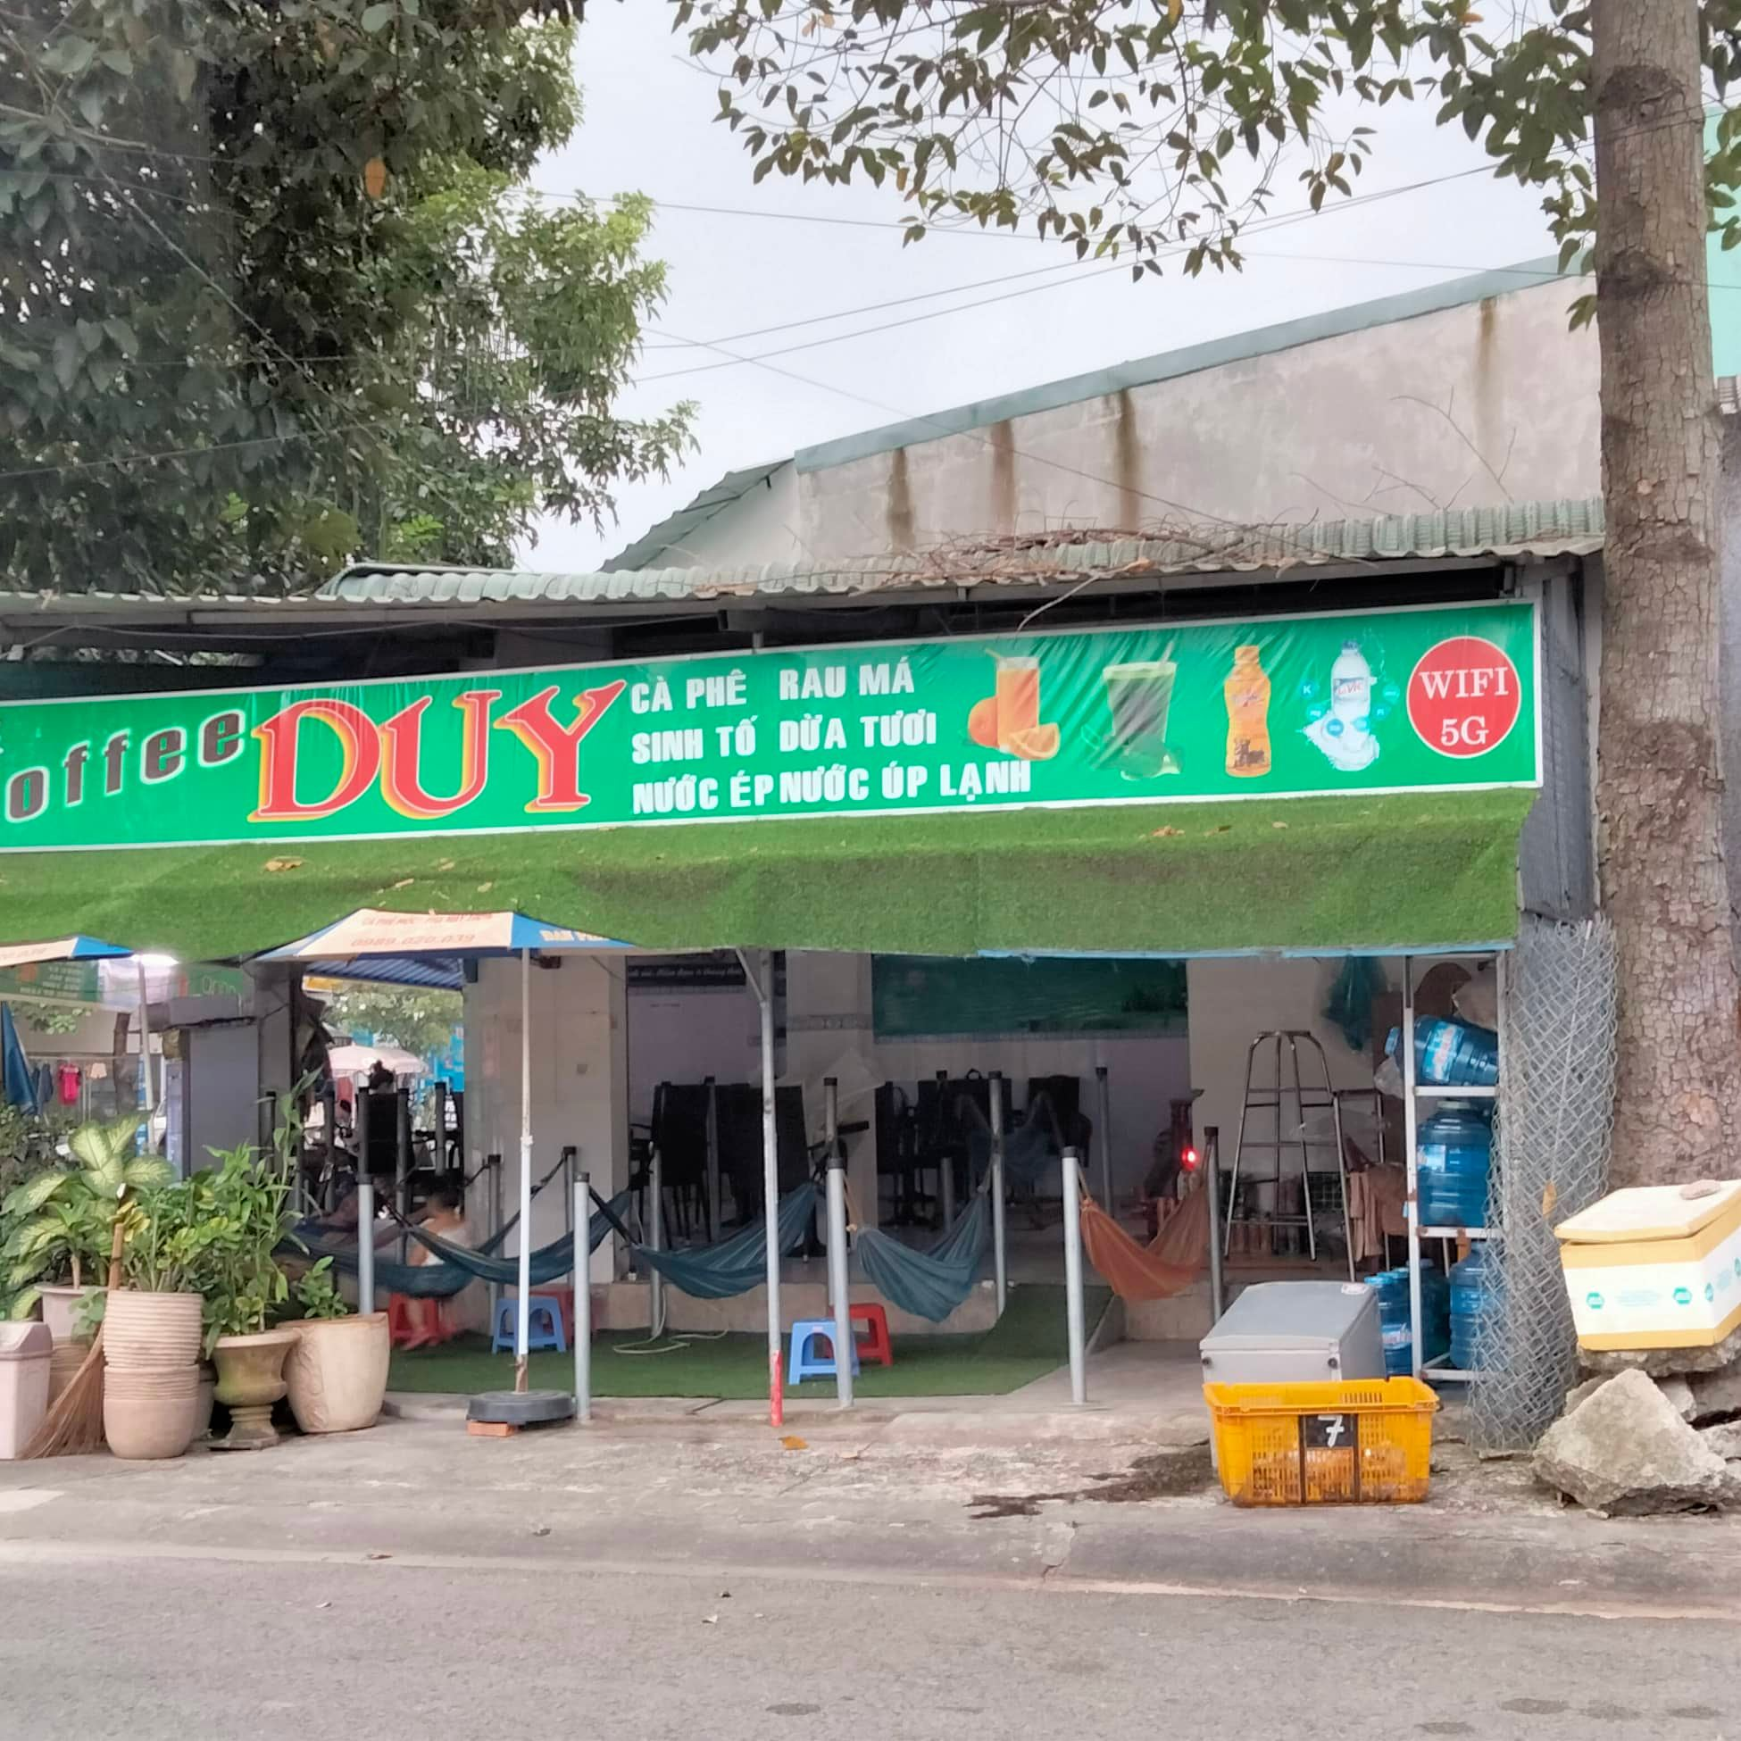

Lỗi sai: Do phát âm vùng miền

Sửa lỗi: úp -> ướp

Đ/c: khu phố 1, phường Hòa Phú, tp Thủ Dầu Một, Bình Dương

**Báo Chí**

Từ sai: những người khác

Sửa lỗi: những người khác -> những thiết bị khác

Lỗi : Sai phong cách ngữ nghĩa

Link: <https://game4v.com/thi-truong-game-mobile-toan-cau-tang-truong-voi-toc-do-16-916857.g4v>

**Bài hát**

Bao ngày Mẹ ngóng, bao ngày Mẹ trông  
Bao ngày Mẹ mong con chào đời  
Ấp trong đáy lòng, có chăng tiếng cười  
Của một hài nhi đang lớn dần?

Mẹ chợt tỉnh giấc, và Mẹ nhìn thấy  
Hình hài nhỏ bé như thiên thần  
Tiếng con khóc oà, mắt Mẹ lệ nhoà  
Cám ơn vì con đến bên Mẹ.

-Từ hay: Tiếng con khóc oà, mắt Mẹ lệ nhoà

-Biện pháp tu từ: Hoán vị (Chắc vậy)

-Ý nghĩa biểu đạt: con khóc bởi ai sinh ra trên đời này cũng phải cất tiếng khóc, còn mẹ khóc vì niềm hạnh phúc, sung sướng không gì có thể diễn tả được khi chứng kiến đứa con “mang nặng đẻ đau” xuất hiện trên đời.

“Biển sóng thét gào một ngày nhớ mẹ sóng trào khơi xa

Trời gió mây ngàn một ngày khóc mẹ trăng tàn sao rơi”

-Từ hay: Biển sóng thét gào

-Biện pháp tu từ : nhân hóa

-Ý nghĩa biểu đạt: Thể hiện tiếng lòng nhớ nhung của người con đối với người mẹ